Hayat Yayınları Tanıtım Bülteni
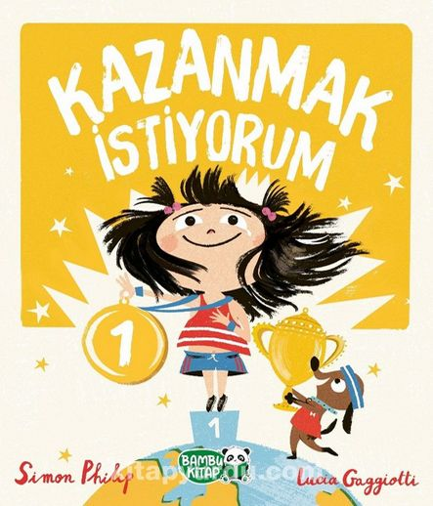 | Eser Adı: Kazanmak İstiyorum  Yazar Adı: Simon Philip  Tür Serisi: Hikaye/Çocuk  Cilt Bilgisi:  Kitap Dili: Türkçe  İç Sayfa: HOLMEN SB 65  Kapak: BRISTOL 230  Selefon Türü: MAT SELEFON  Basım Tarihi: 2024  Sayfa Sayısı: 40  Kitap Boyutları: 23 X 26,5 cm  ISBN No: 9786257487313  Etiket Fiyatı: 220,00 TL
Kitap Tanıtım Yazısı : (Arka Kapak)

İsmini bir madalyanın ve bir kupanın üzerine yazdırmak istiyor.Kazanmayı çok istiyor!Ama istediğini alamazsa ne olacak?Bağırmak İstiyorum ve Pastayı İstiyorum’un yazarından yeni bir başyapıt ve harika eğlenceli bir hikâye.Bu kitap 2018 Waterstones ödülü için aday gösterilmiştir.Bu kitap, çocukların ÖZ DENETİM BECERİSİ gelişimine katkı sağlayacaktır.
Kitabın detay sayfasına buradan ulaşabilirsiniz :
https://www.hayatyayinlari.com/kitaplar/simon-philip-kazanmak-istiyorum-1863.html
Hayat Çocuk

